Sistema de Venta de Electrodomésticos

Especificación de Caso de Uso de:

Actualizar Categoría

ECU01

Versión 1.4

Historial de Revisiones

|  |  |  |  |
| --- | --- | --- | --- |
| **Fecha** | **Versión** | **Descripción** | **Autor** |
|  | 1.0 | Inicial |  |
|  | 1.1 | Definir los procesos automatizados |  |
|  | 1.2 | Aplicación de correcciones |  |
|  | 1.3 | Modificación de los flujos del sistema |  |

Tabla de Contenido

Contenido

**1.** **Breve Descripción** 4

**2.** **Actores** 4

**3.** **Flujos de eventos** 4

**3.1.** **Flujo Básico** 4

**3.2 Flujos Alternativos** 4

**4.** **Pre-Condiciones** 5

**ESPECIFICACIÓN DE CASO DE USO: ACTUALIZAR CATEGORIA**

# **Breve Descripción**

Este caso de uso permite que el administrador actualice la existencia de una categoría en la tienda “ELECTROSHOP”. Los cambios en el nombre de la categoría se reflejarán tanto en el inventario como en las secciones de productos visible para los clientes.

# **Actores**

Administrador (A)

# **Flujos de eventos**

## **Flujo Básico**

1. El caso de uso se inicia cuando el Administrador ingresa a la interfaz **“Panel”** desde el menú **“Categorías”**
2. Selecciona el ícono amarrillo para actualizar la categoría
3. El sistema muestra los siguientes campos editables para actualizar categoría:

* Nombre de la Categoría
* Botones: (Atrás / Entregar)

1. El Administrador modifica el nombre de la Categoría
2. El Administrador selecciona el botón **“Entregar “**para confirmar la actualización
3. El sistema valida que el campo del nombre esté completo
4. El sistema guarda los cambios en la base de datos y actualiza la categoría
5. El sistema envía un MSG de actualización **“Categoría Actualizada Exitosamente”**
6. El caso de uso finaliza

## **3.2 Flujos Alternativos**

* 1. **Cancelar la Actualización**

Si el Administrador selecciona el botón de “Atrás” en cualquier momento durante el proceso de actualización, el sistema no guardara ningún cambio.

**1.2 Campo Vacío**

Si el Administrador intenta guardar la actualización sin

haber completado el campo del nombre, el sistema mostrará en rojo

al campo. El Administrador deberá corregir el error y volver a intentar.

# **Pre-Condiciones**

* 1. El Administrador debe haber iniciado sesión en su cuenta
  2. El sistema debe tener conexión con la base de datos de categoría
  3. El Administrador debe haber seleccionado una categoría para ser actualizada

1. **Postcondiciones**

5.1. Los cambios realizados en la categoría deben reflejarse en la base de datos.

5.2 Si el Administrador cancela la operación de creación, no se

Guardará ningún cambio en la base de datos

**6. Puntos de extensión**

No aplica.

**7. Requisitos especiales**

No tiene.

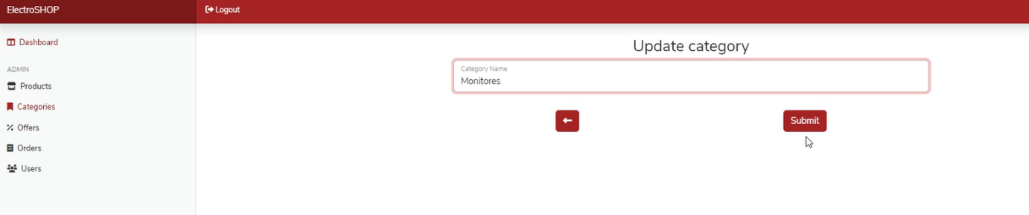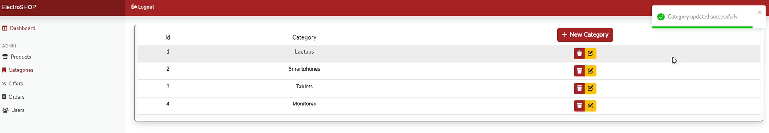**8. Prototipos:**